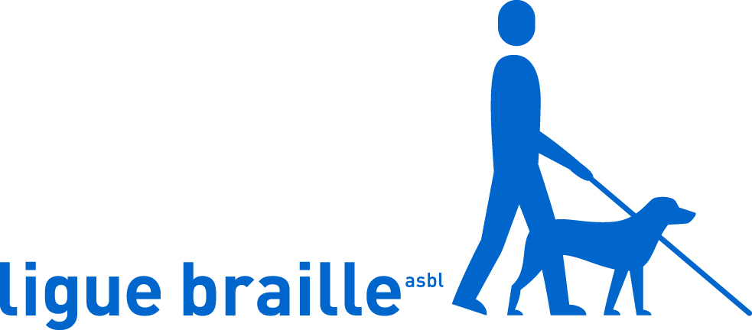

Communiqué de presse

Plus de 530 coureurs aux couleurs de la Ligue Braille !
Dimanche 28 mai 2017 – Bruxelles

Et c'est reparti pour un tour, l'équipe de la Ligue Braille se tient prête à courir les 20 km de Bruxelles ! La météo s'annonce chaude et l'ambiance sera tout aussi chaleureuse dimanche. Avec plus de 20 000 € récoltés à ce jour grâce à la générosité de ses coureurs et de ses sponsors, la Ligue Braille se réjouit de pouvoir bientôt mettre sur pied de nombreux projets en faveur des enfants aveugles et malvoyants.

Rassembler des centaines de sportifs pour porter ses couleurs et récolter une belle somme d'argent en faveur des enfants déficients visuels : pari réussi pour la Ligue Braille ! Dimanche, ils seront plus de 530 à suer le long du parcours des 20 km de Bruxelles pour sensibiliser au handicap visuel. Parmi eux, une vingtaine de coureurs aveugles et malvoyants dont Margaux, Cédric et Matthieu – 21, 14 et 15 ans – qui ont bénéficié, ce mois-ci, des conseils avisés de Jacques Borlée lors de trois entraînements. Mais la famille Borlée ne s'arrête pas là ! Dimanche, Olivia Borlée viendra échauffer l'ensemble des coureurs de la Ligue Braille. Voilà un bel encouragement pour s'élancer sur les routes de la capitale !

Avec l'argent récolté, la Ligue Braille pourra organiser des stages de vacances adaptés, offrir des bourses d'étude et du soutien scolaire, ou encore préparer un nouveau BrailleDay, une journée magique offerte aux élèves déficients visuels scolarisés dans l'enseignement spécialisé. Si bien que le soleil de dimanche continuera à apporter chaleur et bonheur tout au long de l'année.

Pour cette édition, la Ligue Braille tient à remercier l'ensemble de ses sponsors, à savoir : Actiris, Arva-Buro, Auxipress, Banque Degroof-Petercam, BNP Paribas Securities Services, BuSI, Digitas Lbi, Exki, Easi, Group S, IKOS Consulting, IPM, MEC, Physiol, Valéo et Veolia.

L'équipe de la Ligue Braille se réunira à partir de 7h30 à l'Institut Saint-Joseph : 14, Rue Félix Hap – 1040 Bruxelles. L'entraînement avec Olivia Borlée aura lieu à 9h. Les journalistes sont les bienvenus !

Suivez nos actualités via  Twitter : https://twitter.com/liguebraille  Facebook : www.facebook.com/liguebraille  Newsletter : www.braille.be/fr/inscription-newsletter | Contact presse  Rebecca Lévêque – Conseillère en communication  02 533 33 35 – rebecca.leveque@braille.be  Ligue Braille – 57 Rue d'Angleterre – 1060 Bruxelles

L'asbl Ligue Braille aide et accompagne gratuitement plus de 14 500 personnes aveugles et malvoyantes afin qu'elles puissent vivre aussi autonomes que possible. En plus du soutien qu'elle offre dans la vie quotidienne, la Ligue Braille accompagne aussi les personnes déficientes visuelles dans leurs études et dans le monde du travail, et organise des activités de loisirs adaptées. Le siège de la Ligue Braille se situe à Bruxelles et l'asbl est active dans toute la Belgique. 129 collaborateurs et plus de 470 bénévoles contribuent à son action. Plus d'informations : www.braille.be.

